MINISTERUL EDUCAȚIEI NAȚIONALE
INSPECTORATUL ȘCOLAR AL JUDEȚULUI OLT
COLEGIUL NAȚIONAL”RADU GRECEANU”

Cerul albastru
prin ochii noștri!
CLASA A X-A F, 2016-2017
PROFESOR DIRIGINTE,
TACLIT DANIELA NADIA

Generația secolului XXI !

DANIELA NADIA TACLIT
PROFESOR DIRIGINTE

Voi sunteți generația secolului XXI ! Sunteți tinerii încrezători, frumoși și plini de speranțe...Sunteți viitorul, sunteți sprijin și ”soluția problemelor viitoare, neidentificate încă, folosind tehnologii neinventate încă, pe baza unor cunoștințe științifice nedescoperite încă! ” (Joseph Lagowski)
Școala are idealul și rolul de ”a-i pregăti pe tineri pentru ...viitorul lor, nu trecutul nostru”...! ( Ian Jukes)
Dragii mei elevi, voi trebuie să creați o lume mai bună, mai dreaptă, mai frumoasă, mai sigură, să dați dovadă de creativitate, inovare, comunicare și colaborare, să dobândiți competențe informatice, de comunicare în masă, să fiți flexibili, adaptabili, sociali, transculturali, cu inițiativă și autonomie, cu răspunderi și responsabilitate!
Modul de gândire, de lucru, de trai...se schimbă, se completează, se ”renovează” sufletul și mintea tânărului prin- ȘCOALĂ!
Școala îti formează abilități și competențe pentru viitor ce te ajută să găsești ”drumul vieții”, să cauți informații – nu să le primești, să descoperi, să analizezi și să decizi, să fi independent, să cauți oportunități de a realiza echilibrul, să răspunzi provocărilor, să încorporezi noi și benefice idei, să definești și să stabilești priorități, să înțelegi că poți deveni un om de succes!
Sunteți minunați și valoroși !
SUCCES!

Cine sunt „EU”?
Cred că cel mai greu lucru de pe lumea aceasta este acela de a te cunoaște pe tine. Și cu toate astea, eu cine sunt? Aș putea începe prin a spune că sunt o ființă rațională, o ființă cu sentimente, fapt ce m-ar deosebi de celelalte animale, pentru că și omul în esență, este un animal. Metaforic aș putea spune că sunt un fir de praf in deșertul lumii, o micuță stea din întregul univers, o mică adiere de vânt într-o zi furtunoasă, un gând pierdut în mintea timpului etern, surâsul de pe buze al cuiva. Sunt, defapt, un lucru atât de mărunt în toată această lume, atât de mare și atât de neințeleasă. Aș tinde să spun că sunt o ființă neînsemnată pentru acest nemărginit univers, dar mă opresc fiindcă fiecare lucru are rânduiala lui. Poate că pentru univers nu aș însemna nimic, dar sunt absolut sigură că eu, prin natura mea, sunt centrul universului cuiva, așa cum și alții reprezintă pentru mine întreaga lume.
În plus, m-aș putea defini ca o ființă care iubește viața. Îmi place să-mi trăiesc viața din plin, în felul meu. Îmi place dreptatea, iar atunci când se produce contrariul, lupt până la capăt să rezolv situația. Sunt mai sensibil, dar in general nu mă afectează ceea ce spun ceilalți. Încerc să gândesc pozitiv pentru a atrage către mine numai lucruri bune, dar nu mereu reușesc. Pun suflet mereu în ceea ce îmi place, iar lucrurile în care pun un strop de pasiune ies mereu așa cum îmi doresc.
Se spune că suntem ceea ce gândim, dar am atât de multe gânduri încat nu mă pot defini cu ajutorul lor. Cu toate că atunci când eram mică îmi doream să fiu un personaj din desene animate cu superputeri, acum pot să spun că sunt mulțumit cu firea mea, cu felul meu, cu aspectul meu. Nu mă deranjează nimic din ceea ce sunt. Consider că sunt împacat cu mine, într-o mare proporție și mă simt foarte bine așa cum sunt, putând să afirm cu tărie că sunt mândru de mine!
Purcaru Ioana Denisa

FARMECUL ANILOR DE LICEU
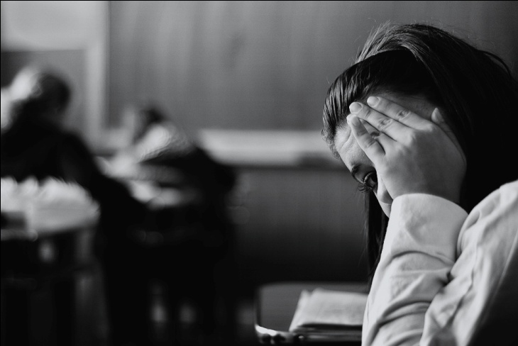
Se spune că cei mai frumoşi ani din viaţa unui om sunt cei petrecuţi în liceu. Şi dacă tot sunt numiţi “cei mai frumoşi ani” trebuiesc trăiţi din plin. În aceşti patru ani, liceul devine locul unde îţi începi aventura numită adolescenţă. Locul unde trăieşti prima iubire, prima deziluzie, perioada prietenilor adevăraţi şi a proiectelor importante. Locul în care fuga de la ore devine cel mai ‘cool’ lucru de făcut, locul în care o notă proastă la teză e un capăt de ţară, locul unde încet-încet fără să observi, îţi formezi personalitatea, în care pe lângă multele materii ai posibilitatea să faci nebunii la care probabil nu te-ai fi putut gândi vreodată.
Din aceşti frumoşi patru ani rămânem cu saci de informaţii, vreo trei camioane de amintiri, diplome, un carnet ce conţine colecţia de note şi prieteni cum rar mai găseşti.
Anii de liceu nu se compară cu nimic în lumea asta. Sunt atâtea lucruri interesante ce se petrec în aceşti patru pereţi ai liceului încât nici nu-ţi mai vine să pleci de acolo. Păcat că totul e trecător în lume şi păcat că totul va rămâne la un moment dat doar o amintire plăcută. O amintire care poate peste câţiva ani timpul nu ne va mai permite să rememorăm clipele trăite alături de încă 28 de oameni şi poate chiar să o regretăm. Anii de liceu ne oferă momentul şi locul ideal unde putem să visăm, să dăm frâu liber fanteziilor, putem să ne revoltăm căci, de ce să nu recunoaştem, devenim cu toţii aliaţii unui joc superb al legendei. O legendă ce îmbină tragedii, regrete, certuri împăcări, iubiri, aplauze, culori şi sentimente. Şi de ce să nu ne bucurăm de toate acestea?
Trebuie să lăsăm ceva în urmă gen formule pe bănci, un virus prin calculator, un 2 prin catalog ce ţine strâns de mână o absenţă şi câţiva nervi profesorilor. Pentru cei care abia îşi încep această perioadă pe cât de importantă, pe atât de deosebită şi plină de farmec din viaţa unui om îi sfătuiesc să o trăiască din plin! Si dacă nu la această vârstă, atunci când? Bucuraţi-vă şi daţi-vă şansa să visaţi alături de viitori profesori şi colegi, şi aceşti ani vor fi exact aşa cum v-aţi imaginat şi dorit!
Marcu Raluca Gabriela & Cristea Cecilia

De ce nu au elevii timp să invețe?
Aflați de la mine că nu sunt vinovați cei care au note mici sau repetă anul, de vină este numarul prea mic de zile ale unui an. Analiza unui an școlar arată cam așa:
- Duminici, 52 de duminici într-un an, care suntz zile de odihnă. Mai rămândoar 313 zile.
- Zile de vară, 50 cândvremeaestefoartecaldășiestegreu de studiat. Mai rămân 263 de zile.
- Sunt 8 ore de somnzilnic, înseamnă 122 de zile. Mai rămân 141 de zile.
- Mai e orazilnică de sport (bunăpentrusanătate), înseamna 15 zile. Mai rămân 126 de zile.
- 2 ore zilnic pentru mâncare și pentru alte delicatese (mestecate corespunzător), înseamnă 30 de zile. Mai rămân 96 de zile.
- 1 oră de palavre (omul este o ființă sociabilă) înseamna 15 zile, mai rămân 81 de zile.
- Zile de examen pe an, cel puțin 35 de zile. Mai rămân 46.
- Sărbatori și zile libere, 40 de zile. Mai rămân 6 zile.
- Zile în care bolești, cel putin 3. Mai rămân 3 zile.
- Filme și distracție, cel puțin 2 zile (trebuie să ne mai și distrăm). Mai rămâne o zi.
Așadar... ultma zi din an când elevul ar putea să învețe este chiar ziua sa de naștere.

CUM SĂ ÎNVEȚI MAI UȘOR?
Nu te rezuma să reciteşti notiţele! Pune-ţi singur cât mai multe întrebări!
Fă legături cu informaţii deja cunoscute!
Redă informaţia sub formă vizuală! Nu îngrăşa porcul în ajun!
Stoian Andreea

BALENA ALBASTRĂ.

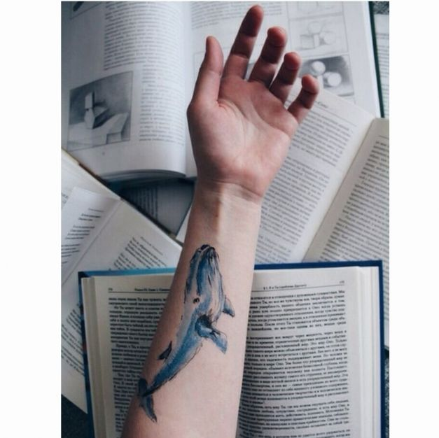
A luat amploare în Rusia, unde cauzează peste 130 de victime, acesta începe să fie tot mai răspândit.
Se cunosc câteva cazuri, chiar şi în România şi în Republica Moldova.
Deşi pare destul de absurd, şi putem privi aceste fenomene cu o oarecare reticenţă mai ales pentru canu este foarte clar cum manipularea din joc poate conduce la asemenea rezultate dezastruase, trebuie să luăm în calcul faptul că avem de a face cu minţi tinere în formare care pot ceda chiar şi celor mai mici pericole şi tentaţii în special dacă acestea le oferăatenţia şi căldură de care nu au parte în mod normal în viaţă lor.

Ce e “Balenă Albastră” şi cum se joacă?
Balenă Albastră este un joc din mediul online care îi manipulează pe tineri să completeze 50 de sarcini, pe parcursul a 50 de zile.Obligaţiile pe care jucătorii le au nu sunt simple şi cele mai multe au implicaţii dăunătoare pentru o minte încă fragedă.Aceştia trebuie să încrusteze pe piele tot felul de înscrisuri şi desene, să vizioneze filme horror, să se trezească la ore neobişnuite din noapte.
Deja putem să observăm câteva efecte nefaste ale jocului şi se ştie de ceva vreme că un stil de viaţă nesănătos şi expunerile constante la activităţi şi imagini care prezintă o faţetă întunecată a realităţii nu fac decât să accentueze starea de nelinişte iniţială, promovând în rândul unora, cu un spirit mai puţin puternic, gânduri sinucigaşe.

Stan Alexandru & Floricel Andrei

DE CE MARIJUANA?

Peste 480 de mii de oameni mor anual din cauza tutunului, în timp ce marijuana nu omoara pe absolut nimeni. De ce este marijuana ilegală?
Nenumărate teste din secolul trecut arată că singurele efecte nedorite ale drogului sunt probleme de memorie, dar numai în cazul minorilor, care nu şi-au terminat desvoltarea creierelor în totalitate. Canabisul a fost crescut de mii de ani de om. Pentru cea mai mare parte a istoriei lumii marijuana a fost legală. Ce s-a schimbat?
Totul a început în SUA cu Harry Anslinger, liderul Biroului Federal al Narcoticelor. Pentru ca biroul să nu fie închis Anslinger trebuia sa găsească o noua chimicală pe care să o ilegalizeze. Acesta a ales marijuana, a început o întreagă campanie de propagandă împotriva drogului şi a declarat că "Marijuana este un drog care produce dependenţă, nebunie, criminalitate şi moarte".
Mai tarziu, în anii 40, s-a demonstrat că spusele lui Anslinger erau false, dar nimic nu s-a schimbat. Lucrul acesta este explicat într-un singur intreviu din 1994 cu asistentul fostului preşedinte american, Nixon. Acesta a spus:"Ştiam că nu putem face să fie ilegal să fi îmoptriva războiului sau negru, dar asociind hippies cu marijuana şi negrii cu heroina, iar apoi criminalizând ambele droguri puteam să le distrugem comunităţile. Putean să le întrerupem întâlnirile, să le arestăm liderii, să le percheziţionăm casele şi să le arătăm noapte după noapte la ştirile de seară. Ştiam că minţim în legătută cu drogurile? Desigur că ştiam."
Astfel, an după an, sute de oameni ajung în spatele gratiilor din cazua unor legi americane, vechi şi rasiste.

Vodiță Timotei

EFECTELE TEHNOLOGIEI.
Tehnologia face parte din viața noastră; la nivel mondial de exemplu peste trei miliarde de oameni folosesc Internetul. Aceste cifre ne fac să ne gândim la efectele pe care tehnologia le are asupra noastră. Cum face însă față creierul nostru dezvoltării tehnologice atât de rapide? Răspunsul este simplu. Se adaptează. Influențează tehnologia modul în care noi gândim?
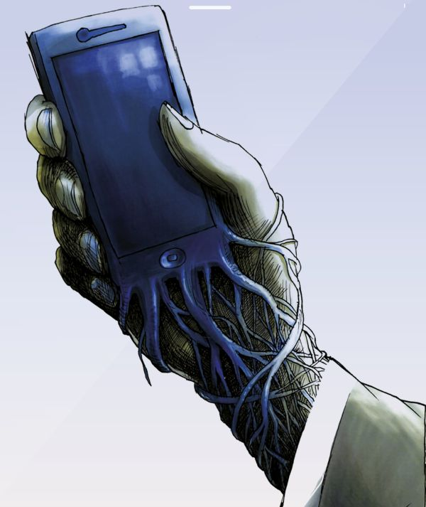
Se pare că da. Un studiu apărut în 2011 în prestigioasa revistă Science arată că, datorită accesibilității crescute a informației prin intermediul motoarelor de căutare (Google), ne este mai greu să ne amintim o informație, însă ne este mult mai ușor să ne amintim unde o putem găsi. Până la urmă și aceasta poate fi o dovadă pentru flexibilitatea creierului. În loc să fie supraîncărcat cu informații, el păstrează resurse pentru a le utiliza în alte scopuri. Așadar, Internetul a devenit un fel de memorie externă în care stocăm informația.
Generația digitală a devenit capabilă să realizeze mai multe sarcini în același timp, însă acest lucru vine alături de costuri în termeni de timp și performanță. Datele sunt mixte în ceea ce privește relația dintre timpul petrecut în fața televizorului, utilizarea telefoanelor mobile inteligente, a Facebook și performanța academică. Pe de o parte, există date care arată că acestea au un impact negativ asupra notelor școlare, însă în funcție de durata și natura lor, ele pot fi benefice. De exemplu, vizionarea unor programe tv cu conținut educațional la copiii de cinci ani poate prezice cititul cărților în adolescență. Atunci când vorbim despre impactul tehnologiei asupra creierului nostru, trebuie să ne referim și la anumite rutine legate de somn. Numeroase persoane au obiceiul să vizioneze filme până adorm sau să își plaseze telefonul în proximitatea patului. Potrivit specialiștilor în neuroștiințe acest lucru nu este tocmai

benefic. Luminile strălucitoare ale laptopului, tabletelor sau telefonului pot influența hormonii de inducere ai somnului, putând avea efecte negative pe termen lungasupra ritmului circadian al corpului. Chiar și modul în care visăm a fost transformat odată cu evoluția tehnologiei. Dacă în trecut lumea visa în alb – negru, se pare că generațiile mai noi visează în culori.
Pentru că era comunicării virtuale a luat amploare, procesul de comunicare virtuală prin intermediul reţelelor de socializare, precum Facebook, a transformat viaţa noilor generaţii într-o viaţă ireală şi virtuală. Din cauza internetului, adolescenţii îşi petrec o mare parte din timpul liber în faţa calculatorului.
În timp ce prietenii pe Facebook se înmulţesc, prietenii din viaţa reală se împuţinează. Ne regăsim cu colegii din şcoală, ne lărgim cunoştinţele şi ne relaxăm după o zi încărcată la birou dar care ne desparte de natură şi de noi înşine.
Vlaicu Andrada & Ghindescu Andrei

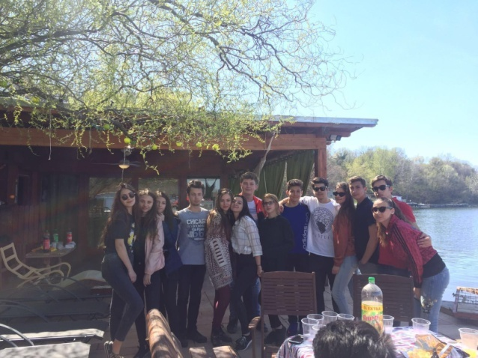
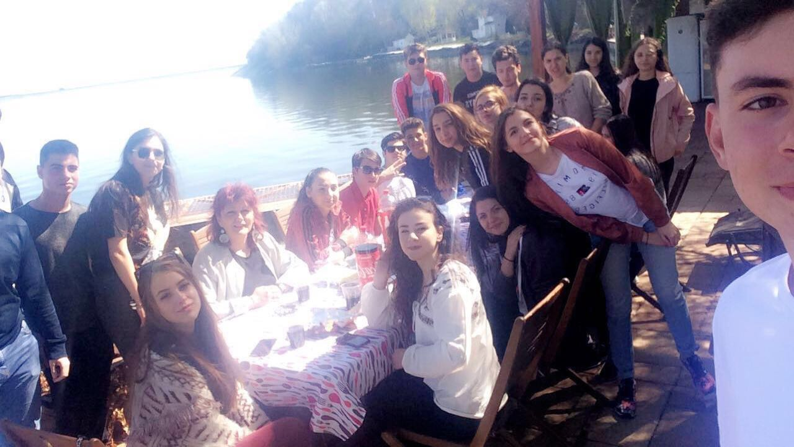
AMINTIRE ( 28 martie 2017 )

Paradoxuri Matematice

II. a=b | *a
a^2 = a*b | -b^2
a^2-b^2=ab-b^2
(a-b) * (a+b) = b(a-b) | :(a-b)
a+b=b;
2b=b
2=1

I. 1/9=0,1111....| *9
9*1/9=9*0,11111...
1=0,999....

III. radacina patrat din -1 = (-1)^1/2
= (-1)^2/4

=[(-1)^2]^1/4
=1^1/4
=>radical patrat din -1 = 1

Paradoxuri Logice
I. Paradoxurile lui Zenon
Primul paradox
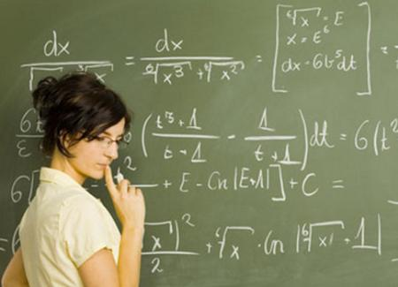
Argumentul încearcă să demonstreze că mişcarea dintr-un punct în altul este imposibilă. Un om pleacă de la borna ce indică 0 km la borna ce indică 1 km. Zenon spune: Ca să parcurgă această distanţă de un kilometru, omul parcurge mai întâi jumătate de kilometru (adică jumătate din distanţa totală), apoi jumătate din distanţa rămasă, apoi jumătate din distanţa care i-a mai rămas şi tot aşa, astfel că niciodată nu va ajunge la final, pentru că această diviziune ar putea exista la infinit. Încerca astfel Zenon să refuze ideea că există infinitul cu adevărat?
Al doilea paradox
Cel de-al doilea paradox al lui Zenon, "Ahile şi broasca ţestoasă", încearcă să demonstreze concluzia conform căreia cel care aleargă mai repede nu îl va întrece niciodată pe cel care aleargă mai încet. Aceasta va fi susţinută şi de Aristotel în "Physica" două secole mai târziu. Să ne imaginăm o întrecere între celebrul atlet Ahile și un rival mai lent, transformat de legendă într-o broască ţestoasă (la acea vreme broasca ţestoasă era simbolul înţelepciunii). Să presupunem că Ahile are o viteză de două ori mai mare decât cea a ţestoasei. Ţestoasa are un avans de 1 km faţă de Ahile (acesta plecând din origine). Oricine va trage concluzia că peste 2 km Ahile va ajunge ţestoasa.
Folosindu-se de paradoxul prezentat anterior, Zenon ne spune altceva: când Ahile ajunge la 1 km, ţestoasa a ajuns la 1 km şi jumătate, iar când Ahile ajunge la 1 km şi jumătate, broasca a ajuns la 1 km şi trei sferturi şi aşa mai departe, astfel că niciodată Ahile nu va reuşi să întreacă broasca ţestoasă.

II.Paradoxul Barbierului
Figaro, bărbierul satului, încheie un contract cu primăria conform căruia el trebuie să servească numai pe acei care nu se bărbieresc singuri. Se pune problema: Cine îl bărbierește pe Figaro?
Avem posibilitățile:
- Dacă Figaro se bărbierește singur, atunci conform convenției, nu îl mai bărbierște pe Figaro. Contradicție!
- Dacă Figaro nu se bărbierește singur, atunci conform înțelegerii, îl bărbierește pe Figaro. Din nou contradicție!

Dumitru Tudor

ȘTIAȚI CĂ?
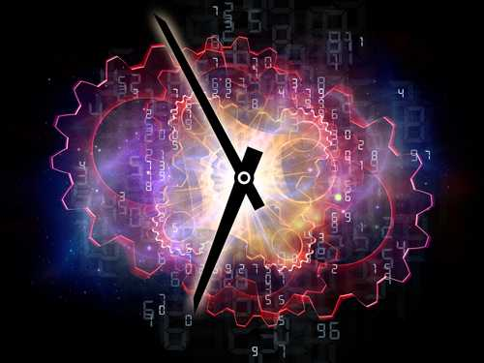
Conform Teoriei Relativităţii a lui Einstein, viteza luminii nu se poate niciodată schimba.
Partea într-adevăr incredibilă a Teoriei Relativităţii este fenomenul numit dilatarea temporală care prevede că, cu cât mai repede te mişti cu atât mai lent trece timpul relativ cu mediul din jur. Adică, dacă te duci la o plimbare cu maşina pentru o oră vei fi mai puţin în vârstă decât dacă ai petrece acest timp în faţa calculatorului. Nanosecundele suplimentare obţinute posibil nu vor suplini preţul plătit pentru combustibil, dar în orce caz, este o opţiune.
Formula lui Euler a fost demonstrata pentru prima data de Roger Cotes in 1714. Euler a publicat ecuatia in forma ei curenta in 1748, bazandu-si demonstratia pe egalitatea seriilor infinite din ambele parti ale egalitatii. Niciunul dintre cei doi nu au intuit interpretarea geometrica a formulei: vederea numerelor complexe ca puncte din planul complex a aparut abia dupa 50 de ani. Euler a considerat firesc sa prezinte studentilor numerele complexe mult mai devreme decat se practica astazi. In manualul sau de algebra elementara, Elemente de Algebra, el introduce aceste numere aproape de la inceput si le foloseste in mod natural de-a lungul intregii lucrari.

Neuronii-oglindă sunt un fel de ‘senzor social’. Ei conectează ce vedem la alții cu zonele din creierul nostru care se ocupă de acea acțiune sau emoție. Dacă vedem un om modelând ceva, neuronii-oglindă trimit acea informație în zona creierului nostru care se ocupă de acțiuni cu mâna, iar dacă vedem o expresie speriată pe fața cuiva, ei trimit informația în zona din creierul nostru care declanșează frica. Aceste zone se activează, și astfel simțim ce simte celălalt sau înțelegem ce face el. Practic, creierul nostru ‘oglindește’ ce face creierul celuilalt. Și cu cât aceste conexiuni dintre neuronii-oglindă și restul creierului sunt mai puternice, cu atât oamenii sunt mai empatici sau mai ‘inteligenți social’. Cum știm că omul din fața noastrã e mai empatic? O metoda simplă este să căscăm. Dacă vedem că și el își maschează un căscat, înseamnă că e foarte empatic. Neuronii lui oglindă își fac bine treaba, ‘importând’ căscatul nostru în creierul lui.
Odoroagă Maria

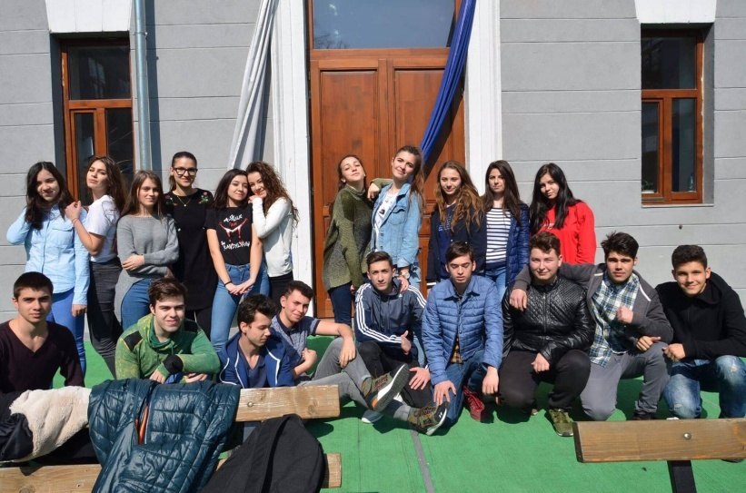

AMINTIRE ( 17 martie 2017 )

Vasilica, ce-i tatăl tău?
- Gunoier.
- Nu se spune gunoier, ci funcționar la Salubritate. Petrică, ce-i tatăl tău?
- Gropar.
- Nu se spune gropar, ci funcționar la Pompele Funebre. Bula ce-i tatăl tău?
- DJ la Mystic Club.
- Cum adică?
- Clopotar la biserică.
BANCURI
-Cu ce mergi la școala?
-Cu forța...
-Nu, ma refeream la cum mergi?
-Înjurând!
-Bai, eu te întrebam, cum ajungi acolo?!
-Cu depresie!
Bulă la şcoală. Profesoara cere elevilor sa dea exemple de vietăţi:
- Spune tu, Gigel.
- Albinuţă.
- Nu se spune albinuţă, Gigel, ci albină. Ionel, spune si tu!
- Vrabiuţă.
- Nu se spune vrabiuţă, ci vrabie. Bulă, spune si tu!
- Gărgără!

- Ce capitală are Marea Britanie?
Linişte.
O voce din spate:
- Dar ne-aţi spus să învăţăm capitale de ţări, nu de mări!

. Bulă, la reuniunea de 20 de ani, se adresează foştilor lui dascăli:
- Stimaţii mei profesori, mă tot frământă o întrebare: chiar atât de imbecil eram, de mă tot lăsaţi corijent?
- Vaaai, se poate, domnule ministru?

Profesoara pune o întrebare tuturor celor din clasă:
- Copii, cum iese un negru din Marea Roşie?
Un elev răspunde: Roşu!
Alt elev răspunde : Negru!
Bulă: Roşu-închis?!

Erau 3 elevi care trebuiau sa dea un examen. Unul era pregatit foarte bine, unul mediocru si unul deloc.
Intra in examen primul, cel pregatit foarte bine. Iese acesta si este intrebat : cum a fost? si raspunde: pai cum sa fie, ca de la profesor la profesor.
Intra si al 2-lea, cel mediocru. Este intrebat: cum a fost? ca de la profesor la elev.
Intra al 3-lea, cel nepregatit. Cum a fost? Ca de la popa la credincios. El punea intrebarea, eu imi faceam cruce, eu dadeam raspunsul, el isi facea cruce.

Truică Marius

DESPRE PASIUNILE NOASTRE.

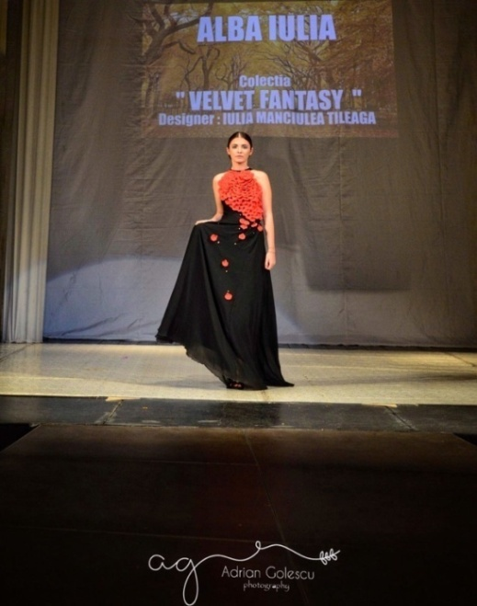
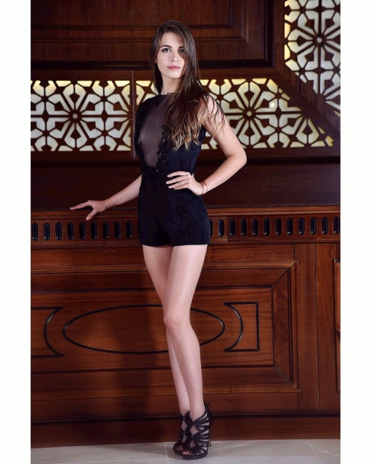
„Încă de când eram mică am visat să fiu model, însă pe atunci silueta nu mă recomandă în acest domeniu şi am fost dezamăgită de fiecare dată când cineva încerca să îmi explice că nu e de mine. De atunci am fost nesigură pe mine şi puneam la suflet orice părere negativă a oamenilor. Însă, cu timpul, am reuşit să ajung foarte aproape de silueta necesară, iar după ce am câştigat titlul de miss boboc în liceul meu, am început să am încredere în forţele proprii şi să nu mă intereseze ce spune lumea. În momentul de faţă fac parte dintr-o agenţie de modeling şi am fost la câteva festivaluri şi defilări de modă la nivel naţional. Chiar dacă sunt încă la început, îmi trăiesc visul şi ador lumea modei, ţintesc către cele mai înalte podiumuri şi şedinţe foto de nivel internaţional.”
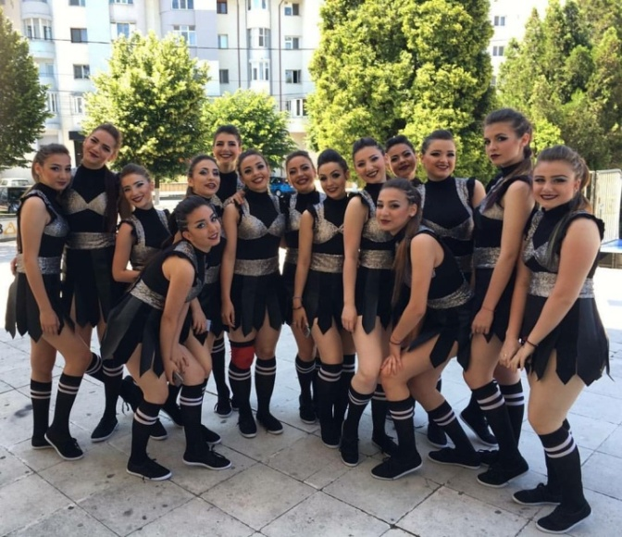
( Bărbuceanu Ingrid )

( Bărbuceanu Ingrid, Dumitru Andreea, Dumitru Sabina )

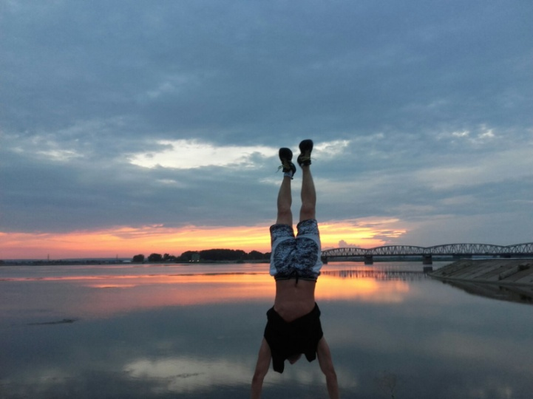
„Practic freerunning deoarece este un mod nonconformist de exprimare bazat pe mișcări fluide din orice mediu .În plus ,e un sport care intră în sfera artei și ca orice sport ,te bine dispune ,îti oferă senzația de libertate .De asemenea, competiția mă motivează să continui și să perseverez.Îmi place faptul că mă ajută să-mi cunosc mai bine capacitățile corpului şi mentalitatea s-a schimbat pentru că de-a lungul timpului m-am confruntat cu frica și nesiguranța .”
(Stan Alexandru)
( Loredana Vătui )

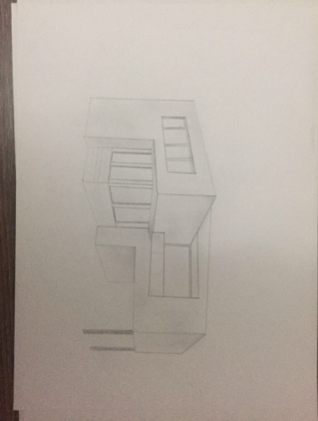
„Desenul, totul a început că un hobby, apoi, treptat a devenit pasiune, a devenit modul prin care eu exprimăm ceea ce simt. Nu e vorba doar de o foaie şi un creion, e vorba de un stil de viaţă, e vorba de un eu interior pe care încerci să îl conturezi, să îl exteriorizezi sub diferite forme. Orice desen are o poveste, orice detaliu ascunde o idee, o emoţie. Din pasiune treptat a devenit şi o cale către viitor, a devenit un spaţiu de refugiu pe care vreau să îl păstrez mereu, a devenit ceea ce vreau să fac, ceea ce vreau să profesez, pentru că mereu voi simţi nevoia să mă exprim.”
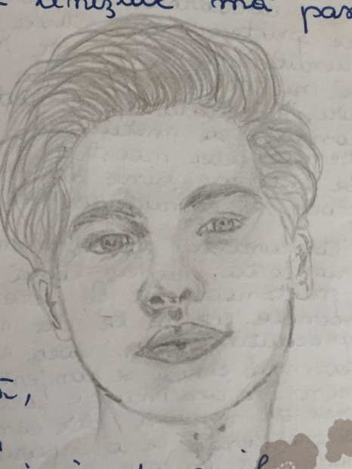

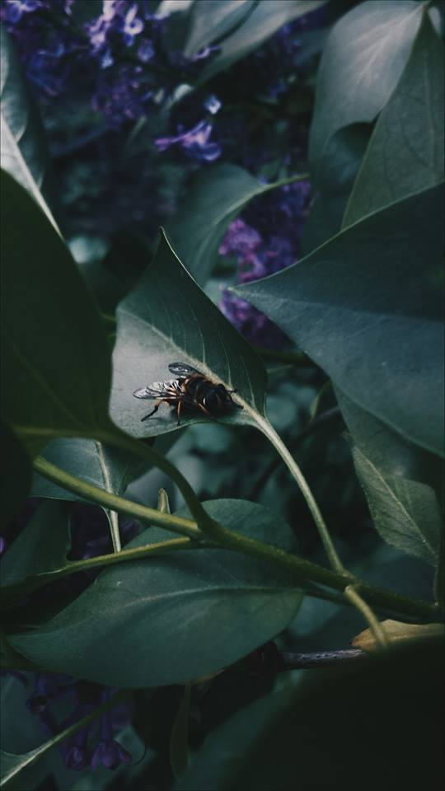
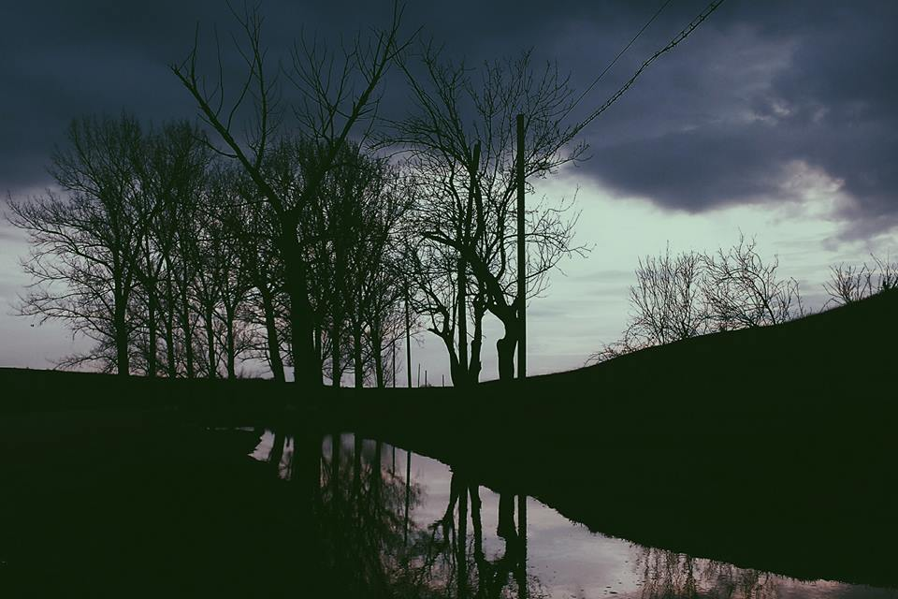
„Una dintre pasiunile mele o reprezintă fotografia : arta „ de a fura timpului o fărâmă de clipă”.”

( Stoian Andreea )

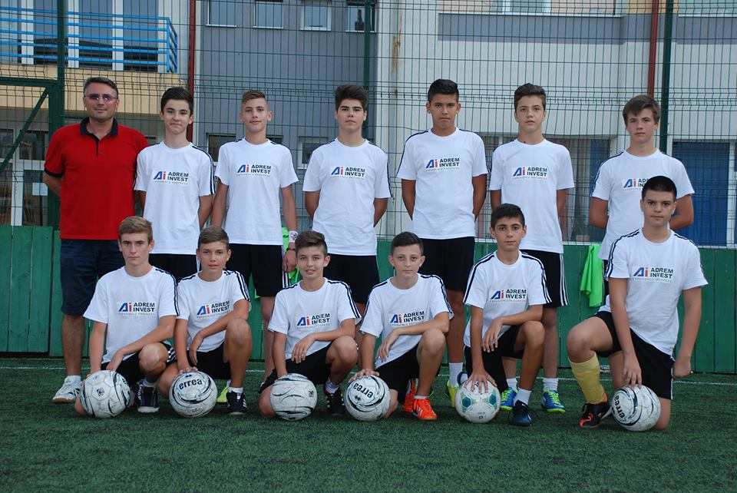

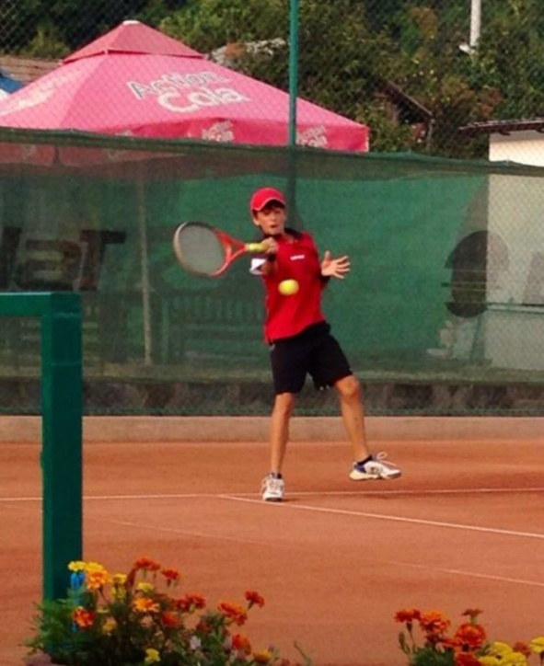
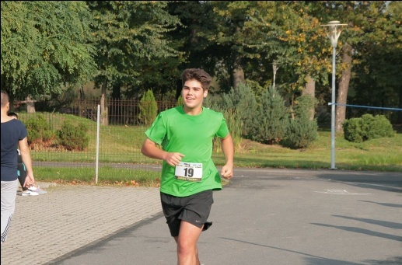
( Floricel Andrei )
( Floricel Andrei )
( Cilianu Vlad )
CHESTIONAR

Profesor, TACLIT DANIELA NADIA

Acest chestionar se adresează elevilor în scopul identificării formelor de agresivitate
în școală, a cauzelor care o determină și a măsurilor ce se pot lua.
Te rugăm să completezi cu maximă sinceritate acest chestionar. Răspunsurile tale
vor fi confidențiale și ne vor ajuta în elaborarea unui program de prevenire și combatere a agresivității în școală.
La intrebările cu semnul “M”, puteți alege mai multe variante de răspuns.
1. Prin “agresivitate” înțelegi: (M)
a) amenințări/ intimidări;
b) loviri;
c) injurii
d) altceva și anume: ___________________ .
2. Există manifestări agresive în școala ta?
a) foarte des;
b) Des;
c) Uneori;
d) Deloc.
Pentru cei care au dat raspunsul “deloc” , următoarea întrebare este cea cu nr. 5.
3. Aceste situații apar cel mai frecvent între:
a) elevi;
b) elevi și profesori;
c) elevi și persoane din afara școlii;
d) părinți și profesori.
4. Tipurile de agresivitate pe care le observați se manifestă:
a) în orele de curs;
b) în timpul pauzelor;
c) în afara programului școlar.
5. Ai fost victima unui comportament agresiv?
a) DA
b) NU
Dacă răspunsul la această întrebare a fost “NU”, următoarea întrebare este cea cu nr. 7.
6. Cun ai reacționat în această situație?
a) am raspuns cu agresivitate;
b) am reclamat faptul;
c) altfel, si anume : ___________________ .
7. Daca ai asista la un act de agresiune, cum ai reactiona?
a) as incerca sa aplanez situatia;
b) m-as implica de o parte sau de alta;
c) nu m-as implica;
d) aș anunta un cadru didactic
8. La cine ai apela daca ai fi agresat fizic in incinta scolii?
a) parinti;
b) profesori;

c) conducerea scolii;
d) alte persoane, si anume : ___________________ .
9. Prin agresivitate se dobandeste:
a) autoritate;
b) admiratie;
c) respingere;
d) altele, si anume: ___________________ .
10. Cauzele agresivitatii sunt:
a) neintelegeri cu colegii;
b) relatii conflictuale in familie; (M)
c) dorinta de a se impune;
d) influenta mass-media (TV, internet, reviste, etc.)
e) altele, si anume: ___________________ .
11. Preocuparea ta principala in timpul liber este:
a) televizorul;
b) computerul;
c) lectura;
d) sportul;
e) altele, si anume: ___________________ .
12. Ai imitat scene de agresivitate?
a) DA
b) NU
13. Daca da, de unde te-ai inspirat?
a) TV;
b) internet;
c) familie;
d) scoala; anturaj;
e) altele, si anume: ___________________ .
14. In general, cand nu-ti convine ceva la scoala, cum reacționezi?
a) exprimandu-ti punctul de vedere cu calm;
b) ridicand tonul pentru a-ti impune opinia;
Inline image
c) devenind violent;
d) abandonand sarcinile fara nicio explicatie;
e) altfel, si anume: ___________________ .
15. Ce anume te poate face sa-ti pierzi controlul?
a) jignirile unui coleg;
b) bataile de la parinti;
c) amenintarile unui profesor;
d) o evaluare incorecta;
e) altceva, si anume: ___________________ .
16. Ce anume te retine sa actionezi agresiv ?
a) bunul simt/ educatia;
b) teama de urmari la nivelul scolii;
c) pedeapsa din partea parintilor;
d) nimic
17. Cum crezi ca pot fi prevenite manifestarile agresive?
a) discutii la ora de dirigentie;
b) mai multe activitati extrascolare;
c) supraveghere mai atenta din partea profesorilor;
d) discutii cu psihologul/ consilierul scolar;
e) Implicarea politistului de proximitate;
f) altfel, si anume: ___________________ .
18. Ce masuri concrete s-au luat in scoala ta pentru diminuarea nivelului
agresivitatii?
aa
19) Ce masuri propui tu pentru prevenirea si combatere agresivitatii in scoala ta? : ___________________________________________________________________________________________________________________________________ .
20.Te simti in siguranta in scoala?
a) DA
b) NU
NUMELE SI
PRENUMELE: _____________________________________ .
VÂRSTA: ___________________ .
CLASA: ___________________ .
TIPUL DE FAMILIE: (legal constituită, monoparentală, etc.) : __________________ .
CUPRINS:
Cine sunt „EU” ? Pagina 1
Farmecul anilor de liceu. Pagina 2
De ce nu au timp elevii să învețe? Pagina 3
Mi-e drag să fiu femeie. Pagina 4
Citate celebre care te pot îndruma în viața Pagina 5
Balena albastră Pagina 6
De ce marijuana? Pagina 7
Efectele tehnologiei Pagina 8
Paradoxuri matematice Pagina 10
Știați că? Pagina 11
Bancuri Pagina 13
Despre pasiunile noastre Pagina 14
Chestionar anti-violență Pagina 18

COMITETUL DE REDACȚIE și TEHNOREDACTARE COMPUTERIZATĂ:
ANDREEA STOIAN
ALEXANDRA BUTUROIU și TACLIT DANIELA NADIA
NADIA DANIELA TACLIT

